РЕСПУБЛИКА БЕЛАРУСЬ

┌─────────────────────────┐
ПАСПОРТ │ │
воинского захоронения │ │
(захоронения жертв войн) │ 1119│
└─────────────────────────┘
(учетный номер)
Место и дата захоронения: Минская область, Минский район, Юзуфовский сельсовет, д. Лусково,1944год (область, район, город, сельсовет, населенный пункт, число, месяц, год)
2. Вид захоронения: братская могила
3. Охранная зона (границы захоронения): 0,88 га
4. Краткое описание захоронения и его состояние: гранитный обелиск высотой 2,2м. Установлен в 1985г. Состояние удовлетворительное.
___________________________________________________________________________
5. Количество захороненных:

Всего | В том числе по категориям |  |  |  |  |  |  |  | Из них |  | Приме-  чание
 | военнослужащих |  | участников сопротивления |  | военнопленных |  | жертв войн
 | изве-  стных | неиз-  вест-  ных | изве-  стных | неиз-  вест-  ных | изве-  стных | неиз-  вест-  ных | изве-  стных | неиз-  вест-  ных | изве-  стных | неиз-  вест-  ных
14 | 14 | 0 | 0 | 0 | 0 | 0 | 0 | 0 | 14 | 0

6. Персональные сведения о захороненных:
N  п/п | Воинское звание | Фамилия | Собственное имя | Отчество (если таковое имеется) | Дата рождения | Дата гибели или смерти | Место первичного захоронения | Место службы | Место рождения и призыва
1 | Сержант | КАДЫРОВ | ЮМАТ |  |  | 1944 | Д. Лусково
2 | Лейтенант | КАРАБАШКИН | ИВАН | СТЕФАНОВИЧ | 1919 | 1944 | Д. Лусково
3 | Мл.лейтенант | МАКОВЕЕВ | ЕВГЕНИЙ | ПАВЛОВИЧ | 1925 | 1944 | Д. Лусково
4 | Капитан | МАЛЬЦЕВ | МИХАИЛ | ЯКОВЛЕВИЧ |  | 1944 | Д. Лусково
5 | Рядовой | МРАГУШИН | МИХАИЛ | АБРАМОВИЧ | 1912 | 1944 | Д. Лусково
6 | Сержант | ПАНУЛОВ | АНАТОЛИЙ | ДМИТРИЕВИЧ | 1925 | 1944 | Д. Лусково
7 | Сержант | ПЕТРОВ | ВАСИЛИЙ | ИВАНОВИЧ | 1921 | 1944 | Д. Лусково
8 | Сержант | ПЛУЖНИКОВ | ГРИГОРИЙ | ЯКОВЛЕВИЧ | 1923 | 1944 | Д. Лусково
9 | Рядовой | РАДЧЕНКО | ПАВЕЛ | ПАВЛОВИЧ |  | 1944 | Д. Лусково
10 | Старшина | РАДЧУК | МИХАИЛ | АЛЕКСЕЕВИЧ |  | 1944 | Д. Лусково
11 | Ст.сержант | СЕКИДИН | АЛЕКСАНДР | ГРИГОРЬЕВИЧ | 1925 | 1944 | Д. Лусково
12 | Старшина | СЕРБИНОВ | ГЕННАДИЙ | МИХАЙЛОВИЧ | 1921 | 1944 | Д. Лусково
13 | Старшина | ХМЕЛЬНИЦКИЙ | ИЛЬЯ | МИХАЙЛОВИЧ | 1915 | 1944 | Д. Лусково
14 | Мл.сержант | ШИК | ИОСИФ | МАКСИМОВИЧ | 1924 | 1944 | Д. Лусково

7. Кто осуществляет уход за захоронением: Юзуфовский сельисполком, ОАО «Вишнёвка-2010»
___________________________________________________________________________

8. Фотоснимок захоронения  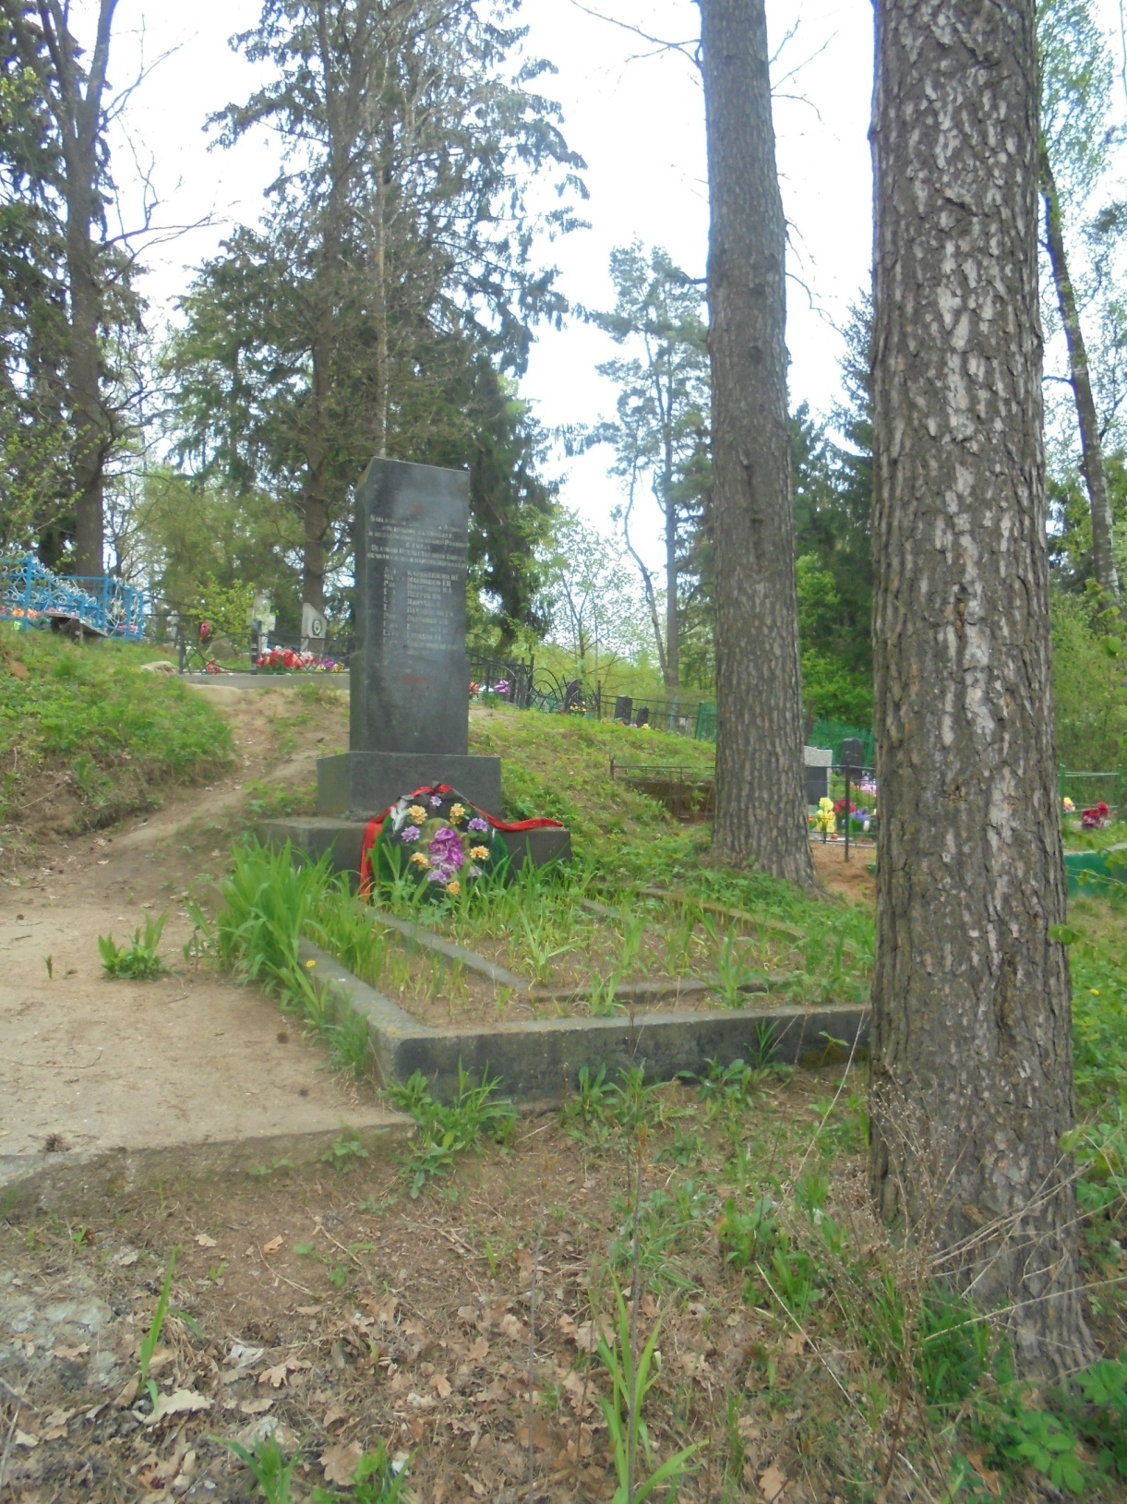 |  | 9. Карта расположения  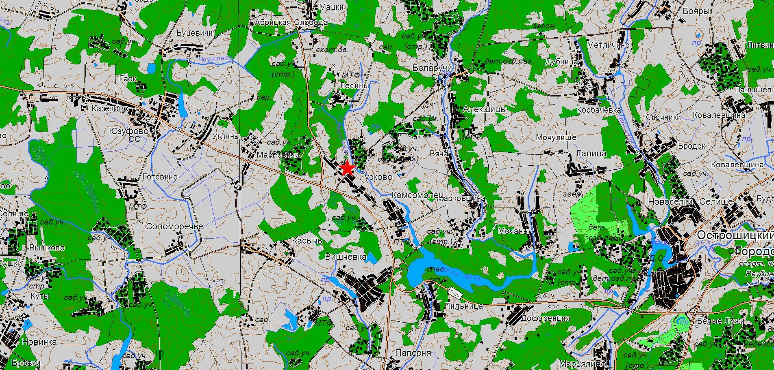
10. Дополнительная информация _____________________________________________
___________________________________________________________________________
___________________________________________________________________________

